《b p m f》测试题
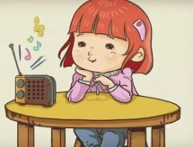
- 看图填写声母。

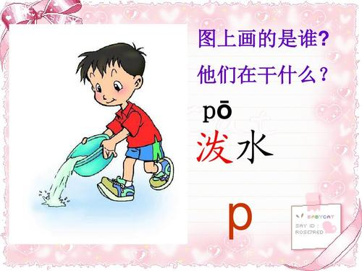

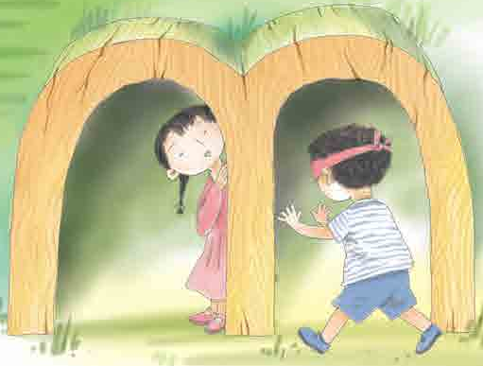

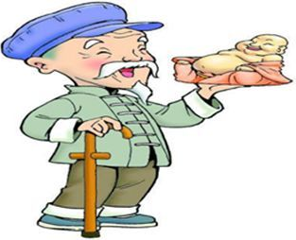

二、正确读出下列单韵母和声母。
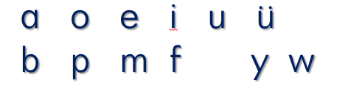

三、拼一拼，连一连。
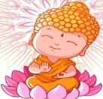
bǎ


mǐ
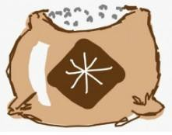
pá

fó

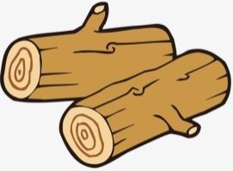
四、看图拼一拼。
mù头

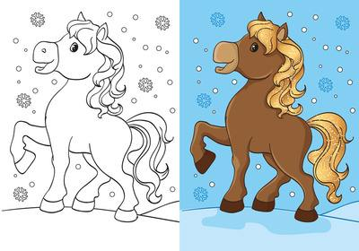
大mǎ

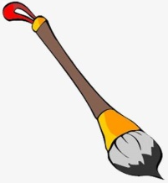
毛bǐ

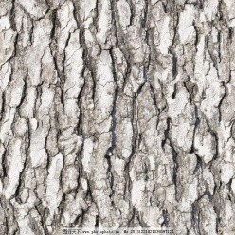
树pí

一、参考答案：略。
（本题指向：正确书写四个声母bpmf。）
二、参考答案：略。
（本题指向：正确认读6个单韵母，6个声母。）
三、参考答案：

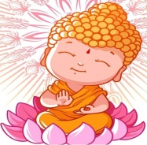
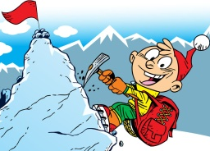
bǎ

mǐ

pá

fó

（本题指向：能正确拼读音节。）
四、参考答案：略。
（本题指向：能正确拼读音节。）

